Com tancar la sessió

A continuació, s'explica el procés mitjançant el qual un usuari pot tancar la seva sessió.
Aquest procés és important perquè la quantitat d'usuaris que poden utilitzar simultàniament cada producte depèn del número de llicències que s'hagin contractat.
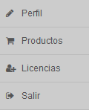
- Prem en la icona (el color verd indica que la sessió està iniciada) per desplegar el menú amb les diferents opcions:
- Prem en Sortir.
- Al fer això, es tanca la sessió i s'alliberen les llicències que tenia ocupades, que queden disponibles pel seu ús.

